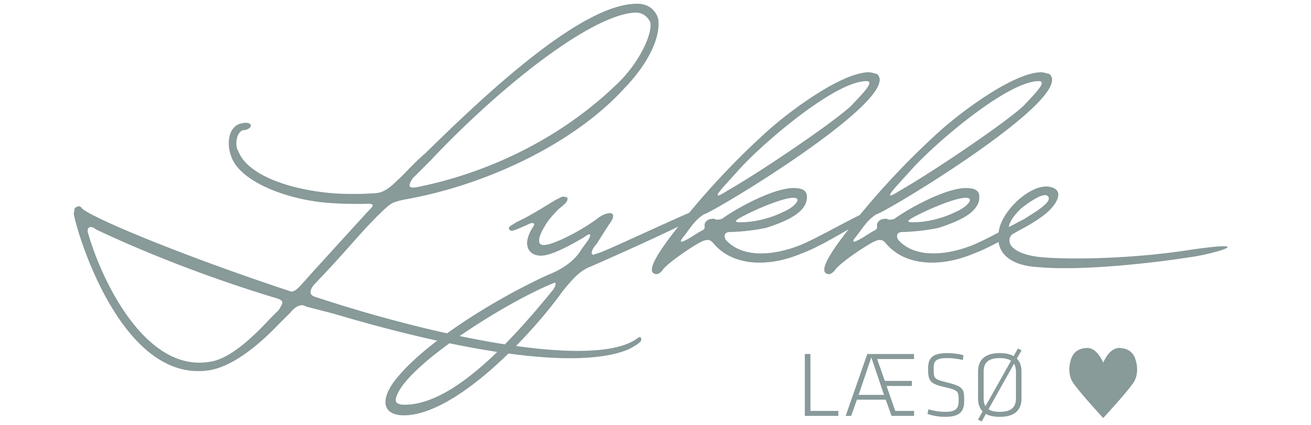

| Fortrydelsesformular | | |
| --- | --- | --- |
| VirksomhedENs informationer | | |
| Navn:: Lykke Læsø | | |
| CVR.NR.: 29296278 | Telefon: 29296278 | E-mail: info@lykkelaesoe.com |
| Virksomhedsadresse: Vesterø Havnegade 1 | | |
| Postnummer: 9940 | By: Læsø | |
| Kundens informationer | | |
| Navn: | | |
| Adresse: | | |
| Telefon: | E-mail: | |
| By: | | Postnummer: |
| Følgende varer og årsag, hvor fortrydelsesretten skal gøres gældende | | |
|  | | |
| Dato for modtagelse af ovenstående varer | | |
| Dato: | | |
| Kundens underskrift nedenfor | | |
| Jeg meddeler herved, at jeg ønsker at gøre fortrydelsesretten gældende i forbindelse med ovenstående varer.  Samtidigt vedstår jeg at alle informationer jeg har påført fortrydelsesformularen er rigtige. | | |

**Kundens underskrift: Dato**:

_____________________________________ _______________________________